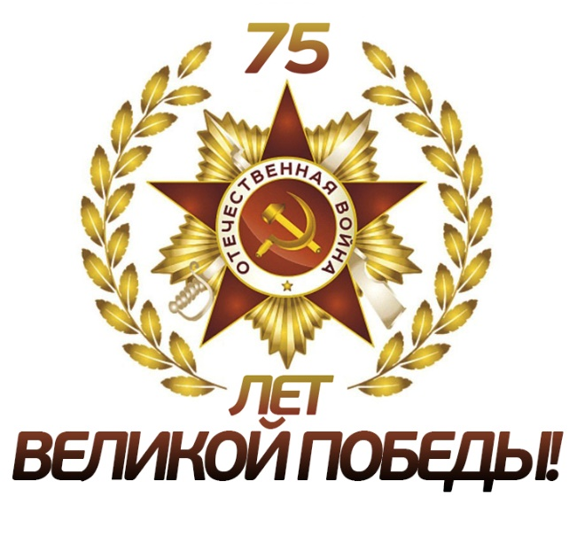 | Мой прадедушка, Киричок Карп Алексеевич, 1918 г.р. Был призван на фронт в 1941 году. Через неделю, после боевых действий был захвачен в плен немецко-фашистскими войсками. Мой прадедушка 4 года провел в концлагере немцев и был освобожден нашими солдатами . В мае 1945 года был награжден «Орденом Отечественной Войны II степени.»  Моя прабабушка, Рой Мария Даниловна, 1926 г.р., ей было 15 лет, когда в 1941 году в их деревню ворвались немецко-фашистские войска, её забрали в плен. Но так как она знала немецкий язык, немецкий офицер забрал ее в свою семью, где она выполняла работу домработницы. В мае 1945 года ее вернули на Родину.  Мой прадедушка, Рыжкин Филипп Тимофеевич, 1909 г.р. Ушел на войну в 1941 году в артиллерийские войска в/ч 331 . 17.09.1941 г. был убит на поле боя , но его тело так и не нашли , поэтому он считается без вести пропавшим.

